Водяной пар поднимается высоко над землей. Вверху очень холодно, и из него образуются льдинки – кристаллики. Они очень маленькие. Но это еще не снежинки. Падая вниз, кристаллики быстро увеличиваются. Это происходит потому, что в воздухе много водяного пара, который оседает на их поверхность и замерзает. Так льдинка-кристаллик становится красивой, нежной снежинкой.
Существуют тысячи видов снежинок. Основная их форма – шестилучевые пластинки. На землю они опускаются уже в виде звездочек. Если нет ветра и сильного мороза, то они сохраняют свою форму. Сильный и холодный ветер мешает им быть такими красивыми. Снежинки начинают падать из тучки тогда, когда температура воздуха ниже нуля градусов по Цельсию.
Снег и интересные снежинки получается в облаках. Облако — это микроскопические капли воды. В облаках есть еще такие же маленькие частички пыли. В холодном воздухе облаков микроскопические капли воды притягиваются к пылевым частицам и замерзают. Появляются кристаллы льда размером меньше 1/10 миллиметра. Эти кристаллики срываются с облаков вниз от воздействия влажного воздуха.
Структура молекулы воды видна на каждой шестигранной снежинке. Структура молекулы воды такова, что между лучами кристалла возможны углы лишь в 60° и 120°. На вершинах такого шестиугольника затем осаждаются новые кристаллы, на них — новые, и так получаются разнообразные формы звёздочек-снежинок.
Но почему снег белый? Снег — это огромное, безчисленное скопление снежинок. А снежинка состоит из воздуха на 95 процентов из 100! Остальные 5 процентов составляет вода. Снежинка очень легкая, поэтому падает с облака медленно, преодолевая в безветренную погоду 900 метров за час.
Видели как снежинки блестят? Свет всевозможных частот отражается на граничных поверхностях между кристаллами и воздухом и рассеивается.
Снежинки не всегда образуют шестиугольные звездочки. Формы снежинок могут быть весьма разнообразными. Снежинка — это монокристалл льда, вариация на тему гексагонального кристалла, но выросшего быстро, в неравновесных условиях. В одних условиях ледяные шестигранники усиленно растут вдоль своей оси, и тогда образуются снежинки вытянутой формы — снежинка-столбики, снежинки-иглы.

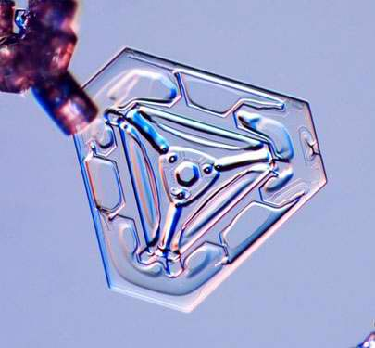

Загадывайте желание — и оно обязательно сбудется — если вам посчастливится найти треугольную снежинку.
Треугольная снежинка образуется при температуре около 2 градусов ниже нуля.
Снежинки вытянутой формы растут при температуре минус 5 градусов по Цельсию.

Древовидная снежинка, вид сбоку. Снег из древовидных снежинок лучше всего подходит для катания на лыжах.

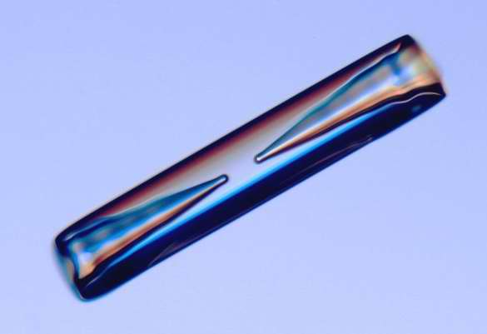
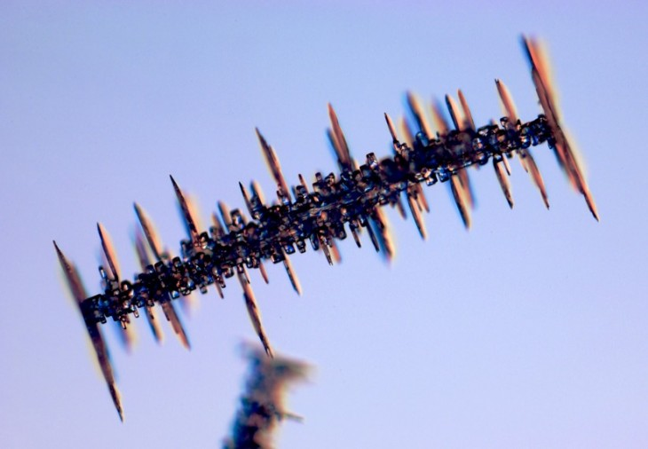
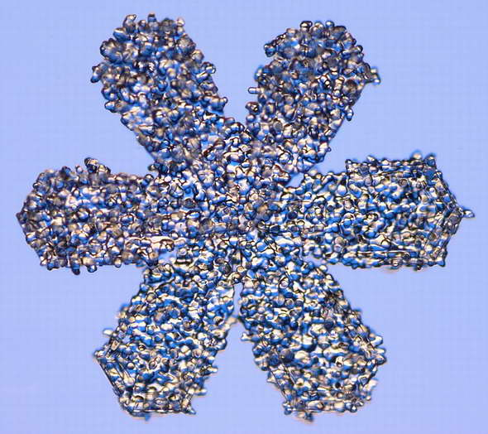

Снежинка из замерзших капель воды. Очевидно, во время своего путешествия с небес на землю, таяла и замерзала вновь и вновь…
Кеннет Либрехт — автор самой большой и разнообразной коллекции снежинок. Ему удалось создать условия и провести опыт по выращиванию снежинок.
Самая крупная снежинка была засвидетельствована 28 января 1887 года во время снегопада в Форт-Кео, Монтана, США; она имела диаметр в 15 дюймов (около 38 см), опубликовано в Monthly Weather Review, 1915, 73.. Обычно же снежинки имеют около 5 мм в диаметре при массе 0,004 г.

